Материально-техническое обеспечение и оснащенность
образовательного процесса
МБДОУ ДС с.Вазерки
Большая роль в эффективности качества воспитательно - образовательного процесса детского сада отводится материально - техническому обеспечению МБДОУ и оснащённости образовательного процесса.
В нашем детском саду созданы все условия для полноценного развития детей.
МБДОУ ДС с.Вазерки имеет отдельно стоящее одноэтажное здание, где функционирует 3 возрастных группы, 2 возрастных группы расположены на базе МБОУ СОШ с.Вазерки им.В.М.Покровского, 1 разновозрастная группа филиала МБДОУ ДС с.Вазерки в с.Пыркино расположена на базе МБОУ ООШ с.Пыркино. . Детский сад имеет все виды благоустройства: центральное отопление, водоснабжение, канализация.
МБДОУ ДС с.Вазерки функционирует в помещении, отвечающем санитарно-гигиеническим, противоэпидемическим требованиям и правилам пожарной безопасности.
Территория дошкольного учреждения хорошо озеленена, разбиты цветники и клумбы, огород. Территория детского сада ограждена забором.
На территории дошкольного учреждения для каждой возрастной группы отведена отдельная игровая площадка, на которой размещены игровые постройки. Имеется спортивная площадка.
Работа всего персонала ДОУ направлена на создание комфорта, уюта, положительного эмоционального климата воспитанников. Материально-техническое оснащение и оборудование, пространственная организация среды ДОУ соответствуют санитарно-гигиеническим требованиям. Условия труда и жизнедеятельности детей созданы в соответствии с требованиями охраны труда. Материальная база в ДОУ и предметно - пространственная развивающая среда в групповых комнатах создана с учётом «Федерального государственного образовательного стандарта дошкольного образования». Материальная база периодически преобразовывается, трансформируется, обновляется для стимулирования физической, творческой, интеллектуальной активности детей. Все это позволяет педагогам организовывать работу по сохранению и укреплению здоровья детей, созданию положительного психологического климата в детских коллективах, а также по всестороннему развитию каждого ребенка.
В МБДОУ оборудовано 6 просторных групповых комнат. Групповые комнаты и спальные комнаты отделены друг от друга. Все группы в достаточной мере обеспечены детской мебелью, игровым оборудованием, развивающими игрушками.
1 младшая группа
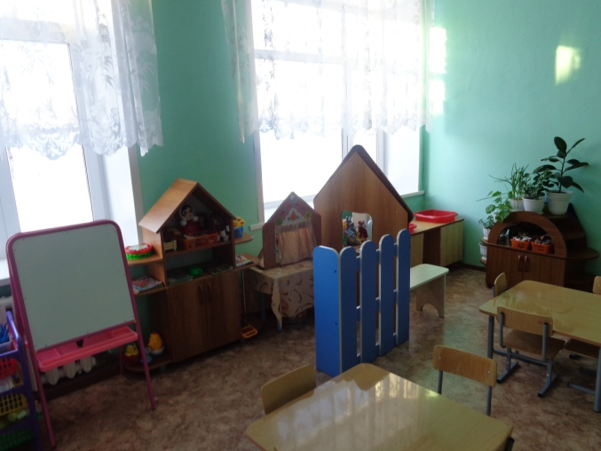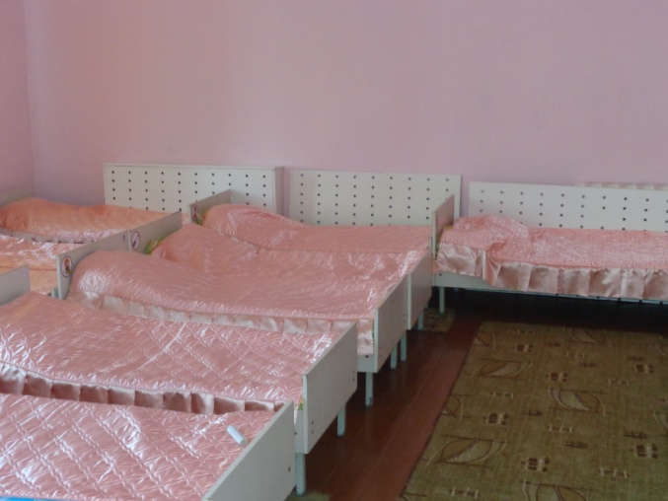
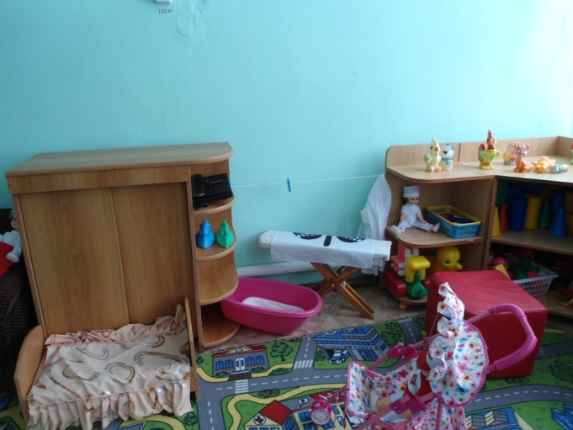
Разновозрастная группа №1
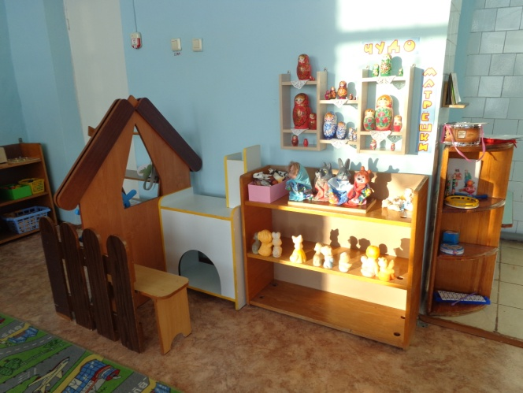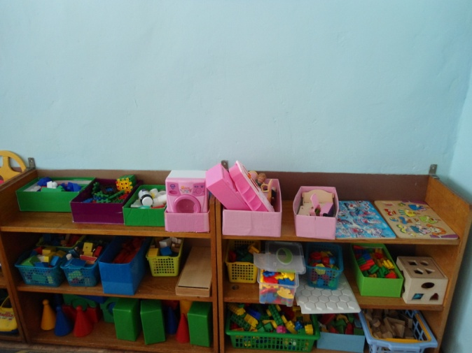
Разновозрастная группа №2
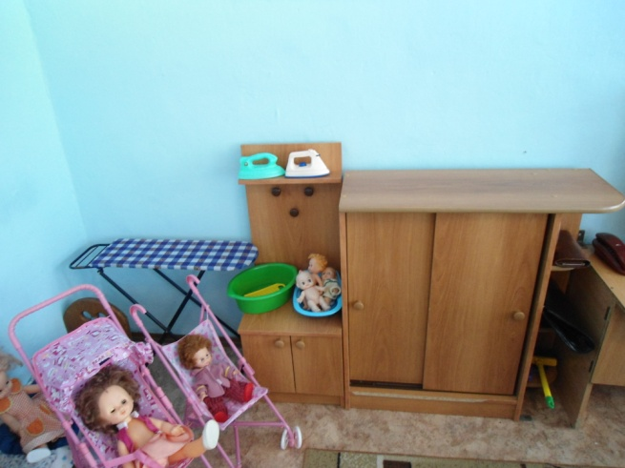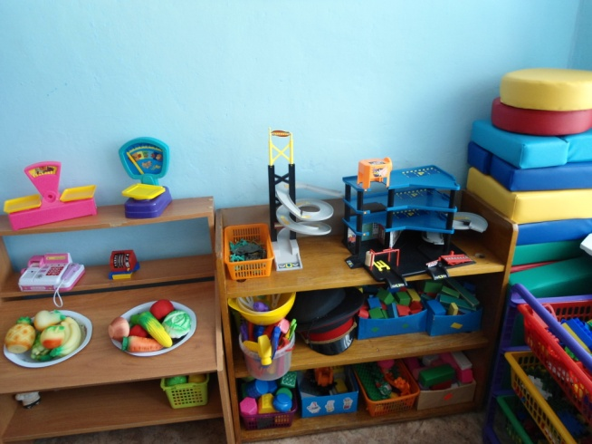

Разновозрастная группа №3
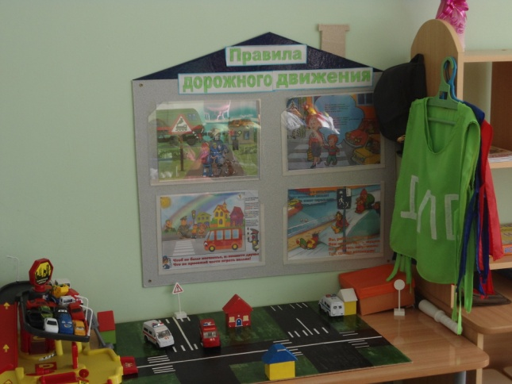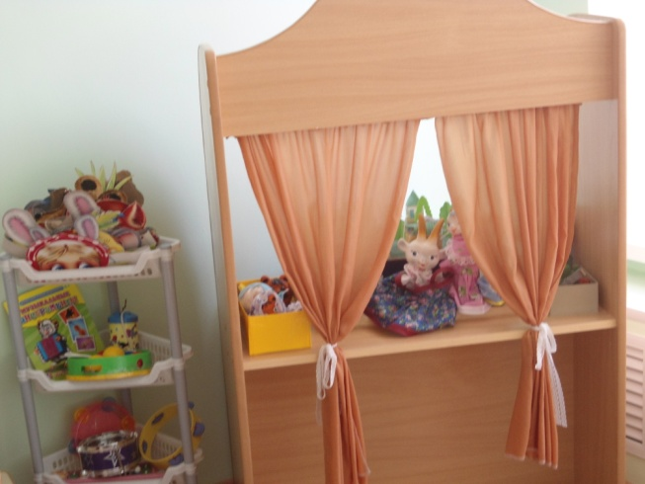
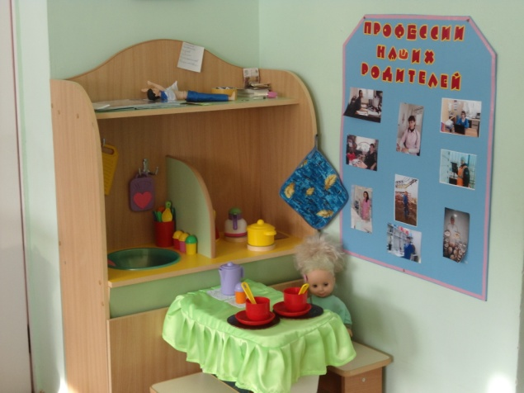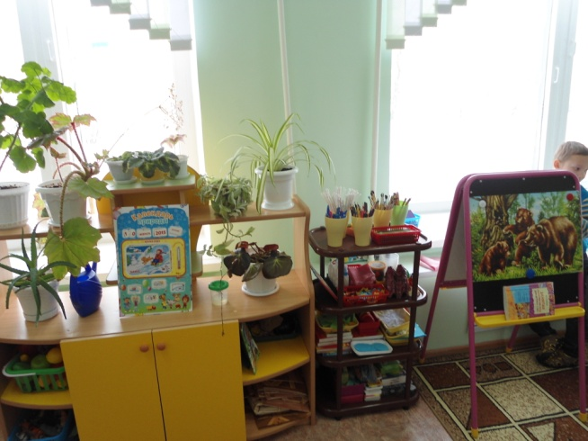
Подготовительная группа
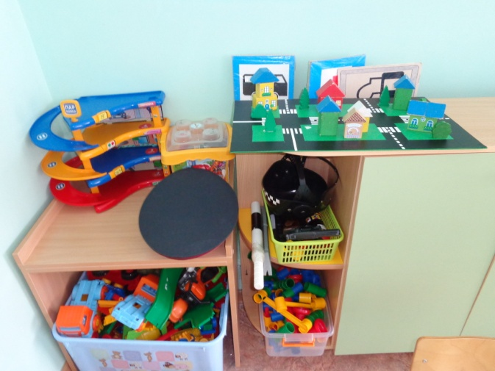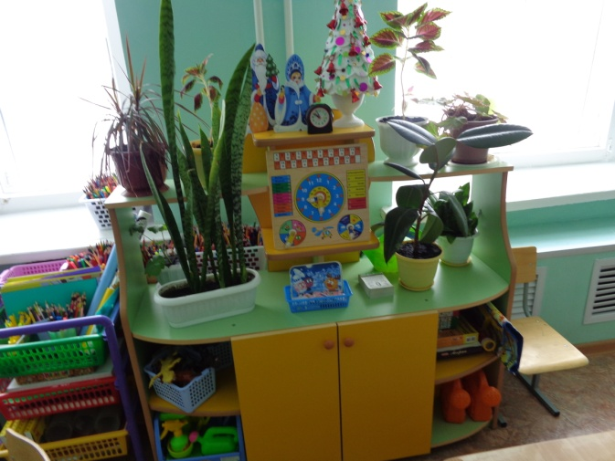
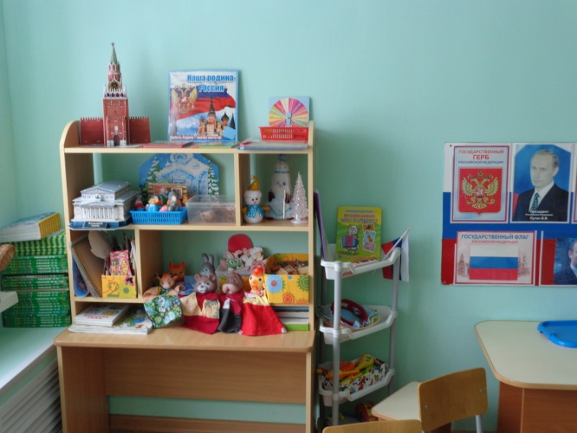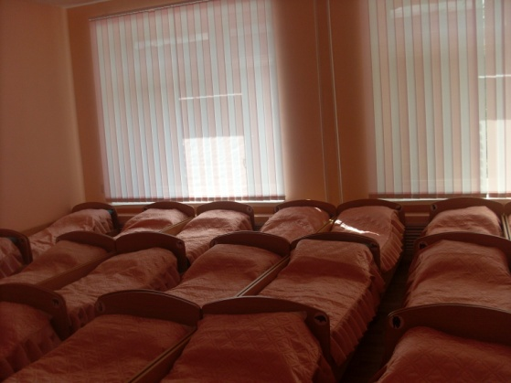
Разновозрастная группа филиала МБДОУ ДС с.Вазерки в с.Пыркино
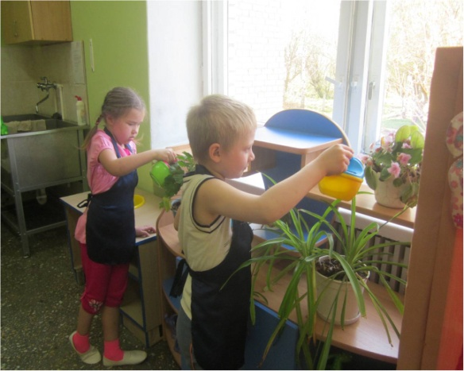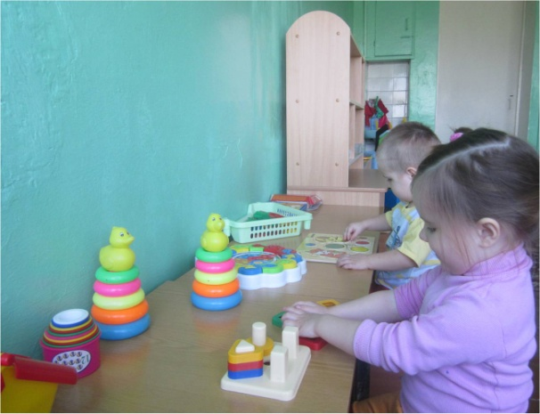
\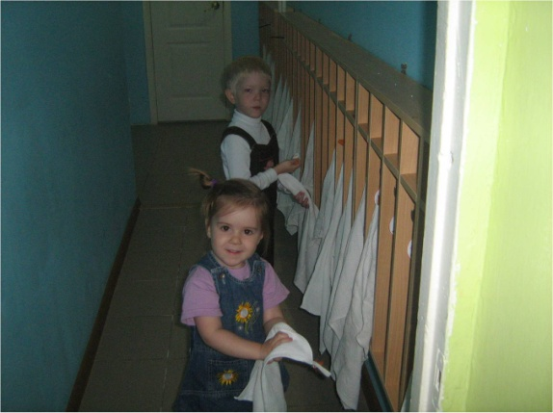 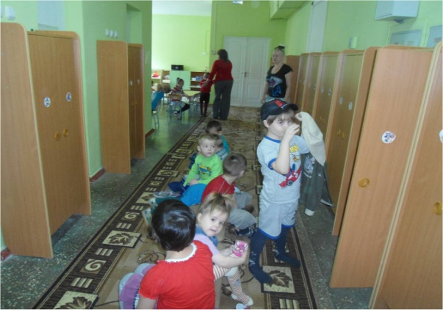
В МБДОУ имеются:
- методический кабинет;
- Музыкально-спортивный зал (фойе на базе МБОУ СОШ с.Вазерки)
- пищеблок;
- прачечная;
- медицинский кабинет

Методический кабинет.
Оснащён всем необходимым для обеспечения образовательного процесса с дошкольниками:
- нормативно-правовая база организации деятельности дошкольного образовательного учреждения;
- современные программы и технологии дошкольного образования;
- методические рекомендации по основным направлениям работы с дошкольниками;
- обобщённый положительный педагогический опыт воспитателей;
- библиотека методической и детской литературы;
- демонстрационный, раздаточный, игровой материал для организации педагогической деятельности с дошкольниками
Музыкально - спортивный зал
В нашем детском саду созданы условия для полноценной двигательной деятельности детей, формирования основных двигательных умений и навыков, повышения функциональных возможностей детского организма, развития физических качеств и способностей. Для этого оборудован музыкальный зал, совмещённый с физкультурным залом (помещение фойе).
Здесь проводятся музыкальные и физкультурные занятия, гимнастика, досуги, праздники и развлечения.
В зале имеется оборудование для занятий спортом (шведская стенка, гимнастические скамейки, мячи, обручи, кегли и т.д. Для создания эмоционального настроя детей в зале имеется фортепиано, синтезатор, музыкальный центр, мультимедийное оборудование.
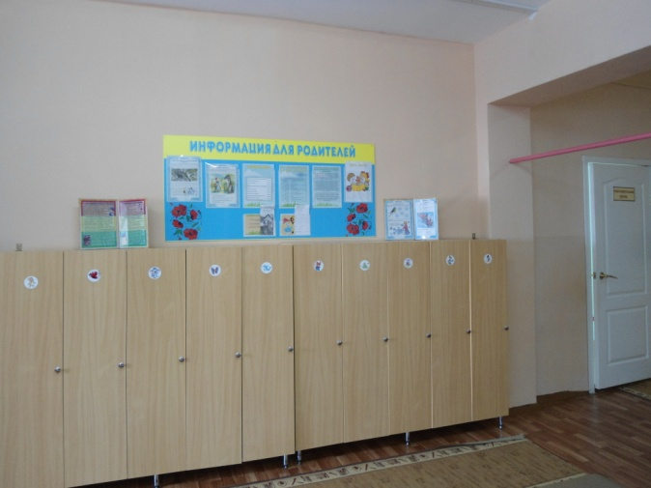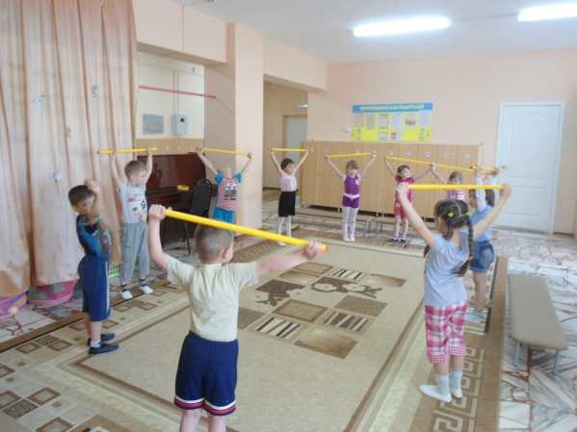
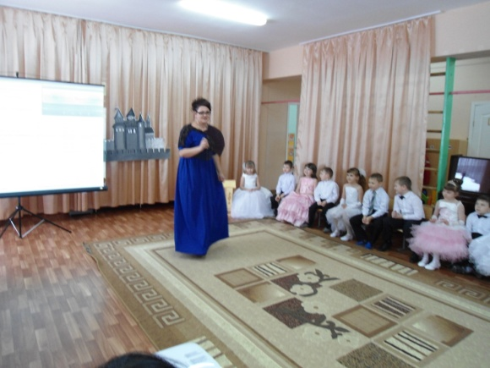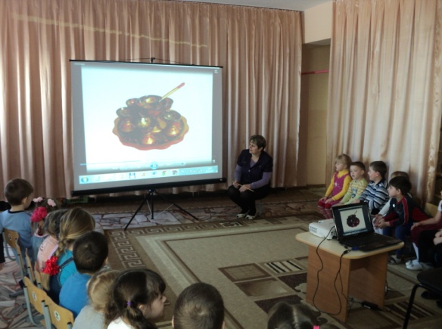
Медицинский кабинет
Одной из главных задач нашего детского сада является сохранение и укрепление здоровья детей. Решению этой задачи подчинена вся деятельность ДОУ и её сотрудников. В МБДОУ частично оснащён медицинский кабинет.
В начале и конце учебного педагоги проводят обследование физического развития детей. Постоянно контролируется выполнение режима, карантинных мероприятий, проводится лечебно-профилактическая работа с детьми. Ведется постоянный контроль за освещением, температурным режимом в ДОУ, питанием.
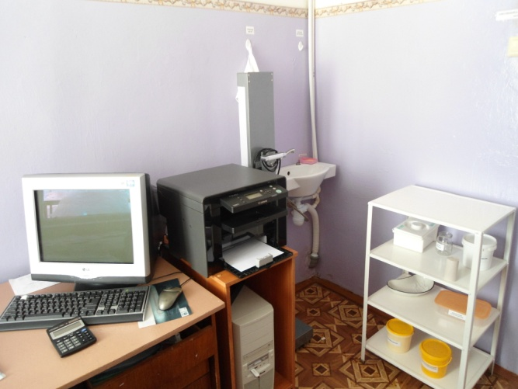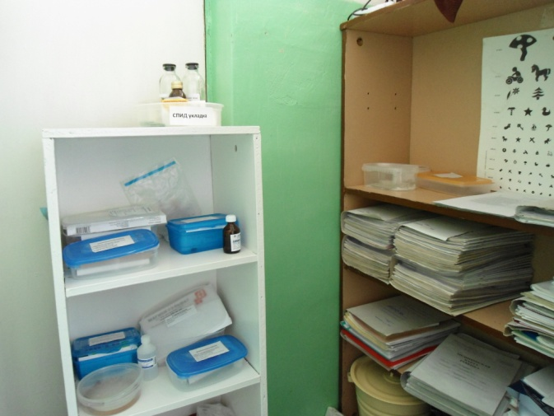
Пищеблок ДОУ
Пищеблок ДОУ оборудован моечными ваннами, стеллажами для посуды, раковиной для мытья рук, водонагревателем, контрольными весами, электроплитой с духовым (жарочным) шкафом, разделочными столами, шкафом для хлеба, шкафом для посуды, холодильником. В ДОУ имеется кладовая для хранения продуктов питания.
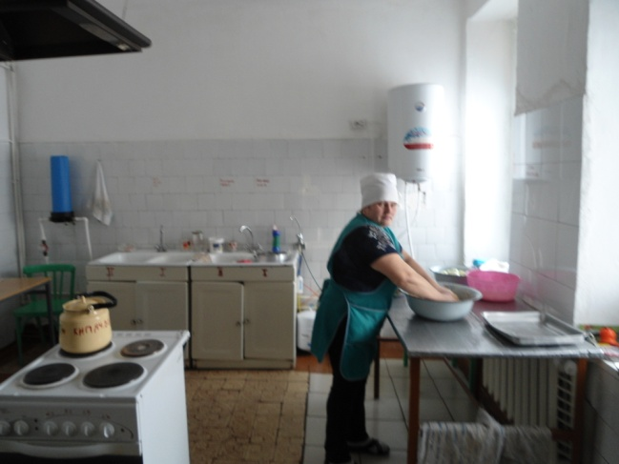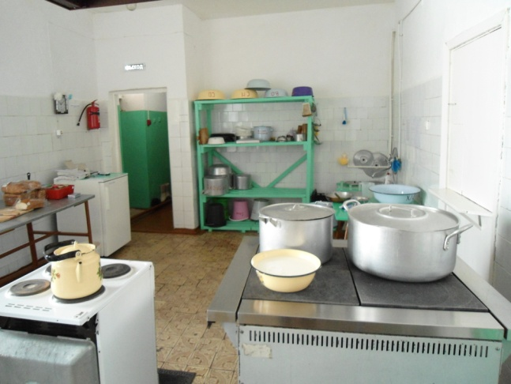
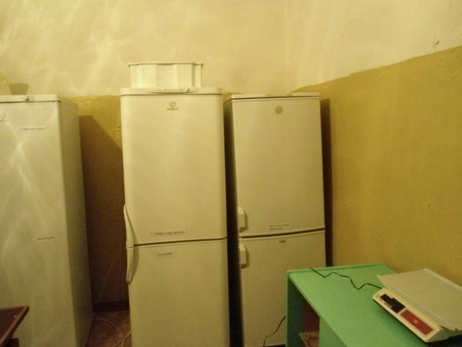
Прачечная ДОУ
Прачечная оборудована двумя стиральными машинами с автоматическим управлением, ванна для замачивания белья, имеется гладильный стол, электрический утюг.
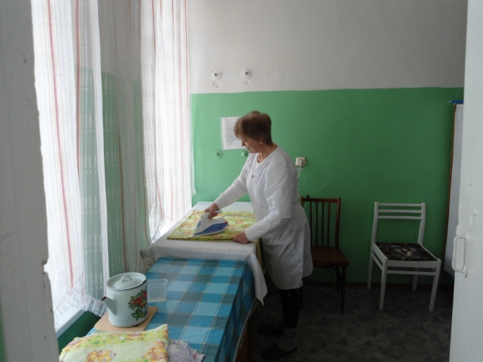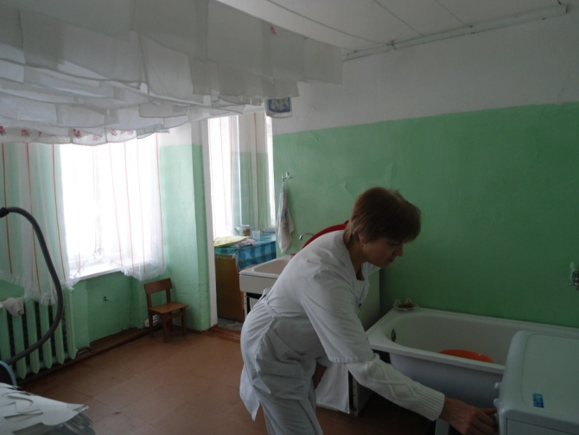
Территория ДОУ.
Территория ДОУ достаточна для организации прогулок и игр детей на открытом воздухе. Каждая возрастная группа детей имеет свой участок. Площадки обеспечены необходимым оборудованием (снаряды для развития основных видов движений). Все участки имеют свои цветники. Обеспеченность ДОУ отведенной ему территорией, его оборудование и оснащение, соответствует нормативам. Для защиты детей от солнца и осадков на территории каждой групповой площадки есть веранды. Игровые площадки оборудованы игровыми сооружениями в соответствии с возрастом: песочницами, лесенками, домиками, машинами и др. На территории детского сада произрастают разнообразные виды деревьев и кустарников; разбиты цветники и клумбы, имеется огород. В теплый период года огород и цветники используются для проведения с детьми наблюдений, опытно-экспериментальной работы, организации труда в природе. Часть территории ДОУ оборудована под спортивную площадку, для проведения физкультурных занятий, гимнастики в теплый период года, праздников и развлечений, а также для самостоятельной двигательной деятельности детей.
